1.

Austrian Airlines feladatnál eddig jutottam:

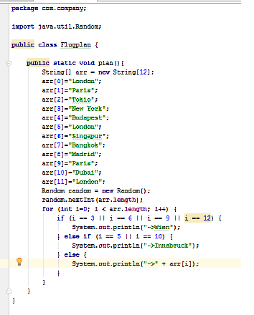

itt az else-nél talán random számmal jobb lenne?

illetve azt hogy tudom beírni, h ne kelljen egyesével az if után kiirogatni h v 3 v 6 v 9 … vmi 3-mal oszthatóság kéne oda, nem?

2.

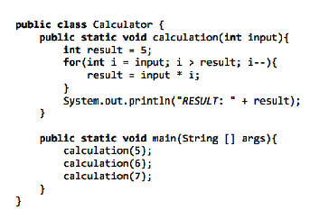

itt az a feladat, h mit ad ki?

5, 36, 49 – ok de én először még a 42-t is beírtam, de az azért nem mert a 7-es körben másodjára már a 49-es resulttal számol, ugye? és az meg nagyobb, mint a 6 (7-1).

3.

na itt nekem pont az ellentettje jött ki, mint, aminek kellett volna :/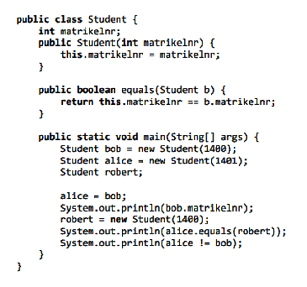

4.

ez elv sikerült, de jó is így?

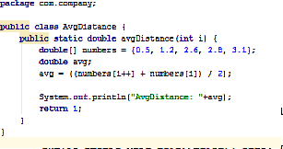

feladat:

Schreiben Sie die Methode avgDistance, welche die durchschnittliche Distanz der benachbarten Werte in einem Array von aufsteigenden double Werten berechnen soll. Die Methode bekommt ein Array von monoton aufsteigenden double Werten als Parameter übergeben, z.B: {0.4, 1.6, 2.0, 2.1, 4.5}. Als Rückgabewert soll die durchschnittliche Differenz von je zwei aufeinanderfolgenden Zahlen zurückgegeben werden.

Method-ot kell írni, ami az átlag távolságot kiadja 2 szomszédos értéknek egy Arrayben. Az Array-ben növekvő sorrenben, double értékek legyenek. Paraméter: double. Visszaadási érték: átl. különbsége minden 2 egymást követő számnak

itt lehet inkább ez volt a feladat..:

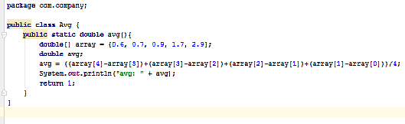

5.

<https://learn.wu.ac.at/dotlrn/classes/gdp/res/download/2017-02-01.pdf?image_id=178079789&c=6427>

itt az utolsó feladat

6.

Tegnapi utolsó feladat:

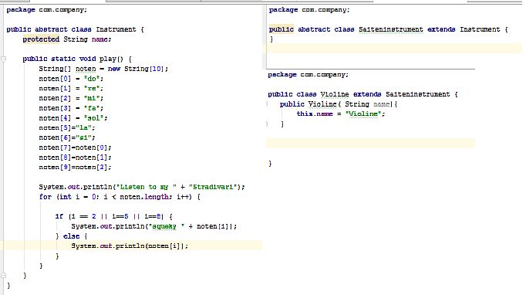

itt pl a violin nevét az instrument class-ba nem tudtam beírni